Elisa Tavernaro
coltivatrice erbe / Primiero

Elisa, insieme alla famiglia composta specialmente dai suoi 4 figli, gestisce una piccola azienda che si trova a Tonadico, nella valle del Primiero. Nei pressi della loro minuscola baita, in Val Canali, coltivano e raccolgono manualmente piante officinali, fiori, frutti ed erbe aromatiche, sia spontanee che coltivate, curandone ogni lavorazione, fino alla trasformazione in tisane, caramelle, sali aromatizzati, preparati per grappe e amari, erbe indirizzate a particolari preparazioni: la pasta con l’ortica, la santoreggia e condimento di fiori eduli, le caramelle alla camomilla e alla melissa. “Erborì” non è solo un’azienda agricola familiare, ma anche un piccolo laboratorio di biodiversità, nato sul vecchio campo ereditato dal nonno, un prato concimato solo di rado e divenuto, pertanto, ricchissimo di diverse specie floreali. I vari raccolti che seguono il ritmo della stagionalità e del calendario lunare, le affascinanti conoscenze e le continue scoperte dei doni della Natura, sono lo spirito che guida il lavoro di Elisa. Un patrimonio di sapienza, dietro ad ogni rimedio naturale, e l’attenzione nella selezione delle sementi, provenienti da aziende esclusivamente biologiche e biodinamiche; infine, la cura che Elisa meticolosamente dedica alla vita dei suoi fiori coltivati, preservandoli da qualsiasi contaminazione chimica, fino alle ultime fasi di essicazione, conservazione e confezionamento.
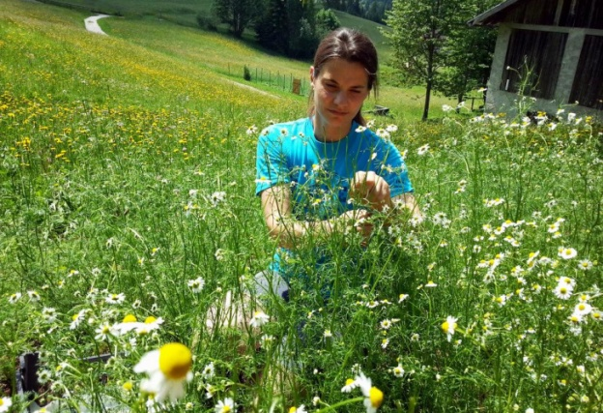

LINKS
https://www.erbori.it/

